# LAPORAN PRAKTEK KERJA LAPANGAN

# DISKOMINFO PADANG PANJANG

# 

Disusun untuk memenuhi salah satu persyaratan untuk mata pelajaran Praktek Kerja Lapangan Sekolah Menengah Kejuruan

**Disusun oleh:**

**SALSABILLA**

**NIS: 22.5587**

**REKAYASA PERANGKAT LUNAK**

**SMK NEGERI 1 LINTAU BUO**

# 2024/2025

# LEMBAR PENGESAHAN LAPORAN PRAKTEK KERJA LAPANGAN

# DINAS KOMUNIKASI DAN INFORMATIKA KOTA PADANG PANJANG

NAMA : Salsabilla

NIS : 22.5587

PROGRAM KEAHLIAN : Rekayasa Perangkat Lunak

KONSENTRASI : Pengembangan Perangkat Lunak dan Gim

# SMK NEGERI 1 LINTAU BUO

**Menyatakan bahwa laporan ini adalah benar**

# Pembimbing Dunia Kerja Guru Pembimbing

**Frisdiandi Septiatama, S.Tr.Kom Rinaldi, S.Pd., Gr**

NIP. 199709022023211008 NIP. 197806152023211010

**Kepala**

**SMKN 1 Lintau Buo Ketua Program Keahlian**

**Ariesto Amri, S.Pd, M.M** **Felka Andini, S.Pd,M.Kom**

# NIP. 19700327 199403 1 004 NIPPPK. 19950823 202321 2024

**KATA PENGANTAR**

Segala puji dan syukur kami panjatkan kepada Allah SWT atas limpahan rahmat dan karunia-Nya, sehingga penyusun dapat menyelesaikan Laporan Praktik Kerja Lapangan (PKL) ini dengan baik. Penyusun menyadari bahwa laporan ini masih memiliki kekurangan. Oleh karena itu, kritik dan saran yang membangun sangat diharapkan untuk penyempurnaan laporan di masa mendatang.

Penyusun mengucapkan terima kasih kepada semua pihak yang telah memberikan dukungan dan bantuan selama proses PKL hingga penyusunan laporan ini, antara lain:

1. Orang tua dan keluarga tercinta, yang telah memberikan dukungan selama ini, yang tidak hentinya mengirimkan doa dan memberikan semangat dalam suka maupun duka baik secara moral maupun material
2. Bapak Ariesto Amri, S.Pd., M.M., selaku Kepala Sekolah SMK Negeri 1 Lintau Buo, yang telah memberikan arahan dan dukungan selama proses PKL.
3. Bapak Frisdiandi Septiatama, S.Tr.Kom., selaku Pembimbing dari pihak Dunia Usaha/Dunia Industri (DU/DI) sekaligus Pembimbing Laporan PKL, atas bimbingan yang sangat berharga.
4. Bapak Rinaldi, S.Pd., Gr., selaku Pembimbing dari pihak sekolah, yang telah memberikan bimbingan dan arahan selama proses PKL.
5. Keluarga yang selalu mendukung, serta rekan-rekan yang memberikan semangat.

Sebagai penutup, diharapkan bahwa laporan ini dapat memberikan manfaat bagi para pembaca, terutama bagi penyusun. Semoga segala kebaikan dari pihak-pihak yang terlibat dalam penyusunan Laporan Praktik Kerja Lapangan mendapatkan balasan dari Allah SWT.

Padang Panjang, 3 Februari 2025

Penyusun

(Salsabilla)

**DAFTAR ISI**

**COVER i**

**LEMBAR PENGESAHAN ii**

**KATA PENGANTAR iii**

**DAFTAR ISI** **iv**

**DAFTAR GAMBAR v**

# BAB I PENDAHULUAN

* 1. Latar Belakang Praktek Kerja Lapangan 1
  2. Tujuan Praktek Kerja Lapangan. 2
  3. Manfaat Praktek Kerja Lapangan. 3
  4. Tempat dan Waktu Pelaksanaan Praktek Kerja Lapangan 4

# BAB II PROFIL PERUSAHAAN/INSTANSI/BENGKEL

* 1. Sejarah… 9
  2. Visi dan Misi 10
  3. Struktur Organisasi. 11
  4. Tata Tertib Perusahaan/Instansi/Bengkel. 12
  5. Bidang Kerja. 13

**BAB III PELAKSANAAN KEGIATAN PRAKTIK KERJA LAPANGAN**

* 1. Waktu Pelaksanaan Kegiatan. 14
  2. Hasil Laporan Kegiatan Praktek Kerja Lapangan Siswa di. 15
  3. Kegiatan Umum Perusahaan/Instansi/Bengkel. 16
  4. Hambatan-Hambatan. 17

**BAB IV PENUTUP**

* 1. Kesimpulan. 18
  2. Saran. 19

**DAFTAR PUSTAKA**

**LAMPIRAN**

# DAFTAR GAMBAR

Gambar 1 Logo kominfo padang panjang 2

Gambar 2 Struktur Organisasi Kominfo 2

Gambar 3 Tata tertib Dinas Kominfo Padang Panjang 2

gambar 4 Bidang Kerja 2

Gambar 5 sublime Text 2

Gambar 6 Xampp 2

Gambar 7 Tampilan Sekilas Bkpsdm Padang Panjang 2

Gambar 8 Bagian profile 2

Gambar 9 Bagian Berita 2

Gambar 10 Bagian Galeri 2

Gambar 11 Bagian Contact 2

Gambar 12 Admin Siresa 2

Gambar 13 Admin Siceking 2

Gambar 14 Instal ulang komputer 2

Gambar 15 admin Mlbb Esport 2

Gambar 16 Skor Turnament Mlbb Esport 2

Gambar 17 apel pagi setiap senin Diskominfo Padang Panjang 2

Gambar 18 Wirid tiap minggu ganjil Diskominfo Padang Panjang 2

Gambar 19 Olahraga tiap minggu genap 2

gambar 20 Rapat Sosialisasi Aplikasi Siresa 2

gambar 21 Rapat sosialisasi website siceking 2

gambar 22 Acara furgetech outing 2

gambar 23 Presentasi website BKPSDM 2

gambar 24 panitia dan admin mobile legends hjk-234 2

gambar 25 Juara 1 Hackathon 2

gambar 26 Akun Github 2

gambar 27 Aplikasi absen masuk kantor 2

# BAB 1

# PENDAHULUAN

## Latar Belakang Praktek Kerja Lapangan

SMK Negeri 1 Lintau Buo merupakan lembaga pendidikan vokasi yang menyadari bahwa pendidikan di sekolah tidaklah cukup untuk membekali siswa dengan kompetensi yang dibutuhkan di dunia kerja. Oleh karena itu, Praktik Kerja Lapangan (PKL) merupakan salah satu komponen penting dalam kurikulum SMK N 1 Lintau Buo. PKL adalah kegiatan pembelajaran yang memberikan kesempatan bagi siswa untuk terjun langsung ke dunia industri atau dunia kerja yang relevan dengan bidang keahliannya.

PKL menjadi jembatan antara teori yang dipelajari di sekolah dengan praktik nyata di lapangan. Siswa dapat mengaplikasikan pengetahuan dan keterampilan yang telah diperoleh di kelas ke dalam situasi kerja yang sesungguhnya. Selain itu, PKL juga memberikan kesempatan bagi siswa untuk mengenal lebih dekat lingkungan kerja, budaya kerja, dan etos kerja yang berlaku di industri. Dengan adanya pengalaman ini, siswa tidak hanya memperoleh keterampilan teknis, tetapi juga keterampilan non-teknis seperti komunikasi, kerjasama tim, manajemen waktu, serta problem-solving yang sangat dibutuhkan dalam dunia kerja.

SMK N 1 Lintau Buo memberikan kebebasan kepada siswa untuk memilih tempat PKL yang sesuai dengan minat dan bidang keahlian masing-masing. Sekolah juga menjalin kerjasama dengan berbagai perusahaan, instansi pemerintah, dan industri lainnya untuk memfasilitasi siswa dalam mendapatkan tempat PKL yang berkualitas. Selain itu, pihak sekolah secara berkala melakukan monitoring dan evaluasi terhadap siswa yang sedang menjalani PKL guna memastikan bahwa mereka mendapatkan pengalaman yang maksimal dan sesuai dengan standar kompetensi yang telah ditetapkan.

## Tujuan Praktek Kerja Lapangan

1. Mengembangkan kompetensi dalam bidang teknologi informasi, khususnya pengembangan website.
2. Menerapkan pengetahuan dan keterampilan yang telah dipelajari di sekolah ke dalam konteks dunia kerja yang nyata.
3. Memberikan pengalaman kerja praktis di lingkungan instansi pemerintah, sehingga siswa dapat memahami alur kerja, etika profesi, dan dinamika yang ada.
4. Berkontribusi pada peningkatan kualitas pelayanan publik melalui pengembangan website yang informatif dan *user-friendly*.

## Manfaat Praktek Kerja Lapangan

1. Mendapatkan kesempatan untuk mengaplikasikan keterampilan dan pengetahuan yang telah diperoleh selama masa sekolah di lapangan pekerjaan.
2. Memahami bagaimana berinteraksi secara efektif dalam dunia pekerjaan di lingkungan Diskominfo Kota Padang Panjang.

## Menambah pengalaman dan pengetahuan di luar lingkup sekolah selama pelaksanaan magang di Diskominfo Kota Padang Panjang.

## Tempat dan Waktu Pelaksanaan Praktek Kerja Lapangan

**Tempat** : Dinas Komunikasi dan Informatika Kota Padang Panjang

**Alamat** : Jl. Prof. M. Yamin No.2, Ps. Usang, Kec. Padang Panjang

Bar., Kota Padang Panjang, Sumatera Barat 27118.

**Waktu PKL** : 4 bulan

**Periode** : 31 Oktober 2024 – 21 Februari 2025

**Jam Kerja** : Senin – Jumat, Pukul 07.30 – 16.00 WIB

# BAB II

# PROFIL PERUSAHAAN/INSTANSI/BENGKEL

# 

Gambar Logo kominfo padang panjang

# Sejarah

# Dinas Komunikasi dan Informatika (Diskominfo) Kota Padang Panjang dibentuk berdasarkan Peraturan Daerah Kota Padang Panjang Nomor 9 Tahun 2016 tentang Pembentukan dan Penyusunan Perangkat Daerah di Lingkungan Pemerintah Kota Padang Panjang. Dalam rangka melaksanakan kewenangan di bidang Komunikasi dan Informatika, maka berdasarkan Peraturan Walikota Nomor 40 Tahun 2016, ditetapkanlah tugas pokok dan fungsi Dinas Komunikasi dan Informatika Kota Padang Panjang. Dinas Komunikasi dan Informatika (Diskominfo) Kota Padang Panjang sebagai salah satu Satuan Kerja Perangkat Daerah (SKPD) di Kota Padang Panjang. Pada awalnya Dinas Komunikasi Dan Informasi Kota Padang Panjang ini bernama Dinas Hubungan Komunikasi Dan Informasi (Dishubkominfo) yang masih bergabung dengan Dinas Perhubungan pada tahun 2011 sampai akhir tahun 2016 dan pada 1 Januari 2017 Diskominfo sudah berdiri sendiri menjadi Dinas. Ketika masih bernama Dishubkominfo tugasnya adalah mengatur dan memberikan izin untuk akses Jaringan, warnet, mendirikan radio dan televisi kabel. Namun, setelah berdirinya Diskominfo semua tugas tersebut menjadi wewenang Pemerintah Pusat. Setelah berdiri Diskominfo mempunyai 2 bidang yaitu Bidang Informasi dan Komunikasi Publik (IKP) dan Bidang E-Government dan Teknologi Informasi. Secara umum tugas dari IKP sendiri yaitu untuk Penyebarluasan Informasi Publik dan E-Gov Layanan Aplikasi Terintegrasi dan memberikan layanan akses internet.

# 

# Visi dan Misi

# Visi: "Terwujudnya pelayanan informasi yang transparan, akuntabel untuk memenuhi permohonan informasi, sesuai dengan ketentuan peraturan perundang-undangan yang berlaku."

# Misi:

# Meningkatkan pengelolaan dan pelayanan informasi yang berkualitas, benar dan bertanggung jawab.

# Membangun dan mengembangkan sistem penyediaan dan layanan informasi.

# Mewujudkan keterbukaan informasi Pemerintah kota padang panjang dengan proses yang cepat, tepat, mudah dan sederhana.

# Struktur Organisasi

# 

Gambar Struktur Organisasi Kominfo

# Tata Tertib Perusahaan/Instansi/Bengkel

# 

Gambar Tata tertib Dinas Kominfo Padang Panjang

# Bidang Kerja

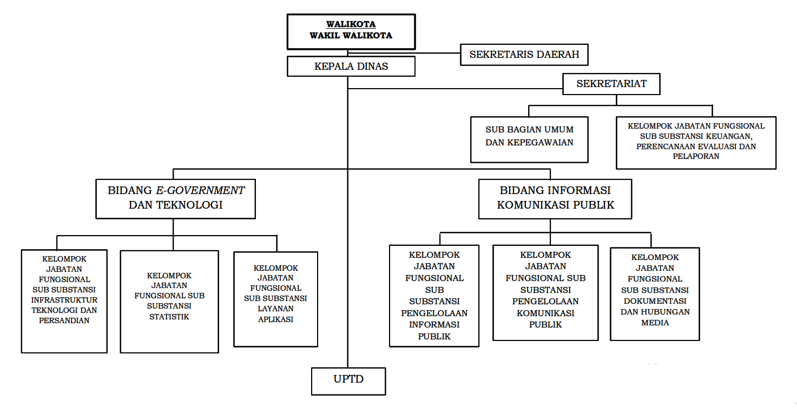gambar Bidang Kerja

# BAB III

# PELAKSANAAN KEGIATAN PRAKTIK KERJA LAPANGAN

# Waktu Pelaksanaan Kegiatan

# PraktikKerjaLapangan(PKL): Dilaksanakan mulai 31 Oktober 2024 - 21 Februari 2025.

# Hasil Laporan Kegiatan Praktek Kerja Lapangan Siswa

# Website Bkpsdm Kota Padang Panjang dirancang untuk memberikan informasi yang transparan kepada masyarakat mengenai berbagai kegiatan, kebijakan, dan program yang telah dilaksanakan oleh Bkpsdm. Website ini dibangun dengan menggunakan framework Laravel yang modern dan efisien. Tujuan utama dari pembangunan website ini adalah untuk memperkenalkan keberadaan Bkpsdm, serta menyediakan akses yang lebih mudah bagi masyarakat untuk memperoleh informasi terkait berbagai layanan yang ada.

# Software Yang Digunakan Dalam Pembuatan Website Bkpsdm Kota Padang Panjang Berbasis Framework Laravel.

# SublimeText

# 

Gambar sublime Text

# Xampp

# 

Gambar Xampp

# Berikut tahap pembuatan website Bkpsdm Kota Padang Panjang Berbasis Laravel:

# Mencari referensi

# Pembuatan website Bkpsdm Kota Padang Panjang ini menggunakan Framework Laravel dengan ini diperlukan referensi. Tahapan pembuatan website ini dimulai dari penginstalan composer pada laptop dan perangkat komputer yang akan kita gunakan.

# Perancangan Database

# Pembuatan website Bkpsdm Kota Padang Panjang dilanjutkan dengan perancangan database dari mulai tabel-tabel.

# Perancangan Interface

# Website Setelah melakukan Perancangan website selesai, selanjutnya adalah melakukan pembuatan Interface website. Interface website adalah langkah penting dalam siklus SDLC karena langkah yang menentukan fondasi sebuah sistem informasi.

# Testing

# Tahapan selanjutnya adalah testing. Dimana testing adalah proses untuk mengidentifikasikan ketidaksesuaian hasil sebuah sistem informasi dengan hasil yang diharapkan.

# Hasil Kerja

# Website Bkpsdm Kota Padang Panjang berhasil diselesaikan dengan waktu selama tiga bulan . Berikut beberapa tampilan dari website Bkpsdm Kota Padang Panjang berbasis framework laravel.

# Bagian Home

# Halaman *home* website BKPSDM Kota Padang Panjang merupakan Gerbang utama untuk mendapatkan informasi lengkap mengenai kegiatan dan layanan yang disediakan oleh BKPSDM. Kami menyajikan informasi terkiniLowongan kerja,Acara dan kegiatan, sertaGaleri foto kegiatan BKPSDM. Anda juga dapat menemukan tautan cepat ke bagian-bagian penting lainnya dari website ini, seperti informasiLowongan Kerja, dan informasi publikasi.

# 

Gambar Tampilan Sekilas Bkpsdm Padang Panjang

# Bagian profile

# Foto ini menampilkan halaman profil BKPSDM Kota Padang Panjang, berisi informasi penting seperti sejarah singkat berdirinya, visi dan misi instansi, struktur organisasi yang menggambarkan hierarki jabatan, daftar SOP untuk administrasi kepegawaian, serta tugas pokok dan fungsi BKPSDM. Informasi ini penting bagi publik, khususnya terkait layanan kepegawaian, dan memberikan gambaran jelas tentang peran BKPSDM dalam manajemen kepegawaian di Kota Padang Panjang.

# 

Gambar Bagian profile

# Bagian Berita

# Halaman ini dikelola oleh BKPSDM Kota Padang Panjang untuk menyajikan informasi terkini seputar rekrutmen PPPK dan CPNS, serta berita-berita penting lainnya terkait kepegawaian di wilayah Kota Padang Panjang. Masyarakat dapat memanfaatkan halaman ini untuk mendapatkan informasi yang akurat dan terbaru mengenai proses seleksi, pengumuman, dan informasi lain yang relevan.

# 

Gambar Bagian Berita

# Bagian Galeri

# Halaman ini dikelola oleh BKPSDM Kota Padang Panjang untuk menyajikan galeri foto dan video yang mendokumentasikan berbagai kegiatan, acara, dan informasi terkait program-program kepegawaian yang diselenggarakan. komprehensif.

# 

Gambar Bagian Galeri

# Bagian Contact

# Halaman ini Anda dapat menemukan peta lokasi kantor kami melalui Google Maps, informasi kontak yang tertera, serta formulir pesan yang dapat digunakan untuk menyampaikan pertanyaan, saran, atau keluhan.

# 

Gambar Bagian Contact

# Setelah selesai membuat website bkpsdm kota Padang Panjang saya di beri tugas oleh pembimbing untuk menjadi admin website Siresa.padangpanjang.go.id, Tugas saya menambahkan data kelurahan,petugas, dan mereset ulang password pengguna.

# 

Gambar Admin Siresa

# Setelah itu saya di beri tugas oleh pembimbing untuk menjadi Admin website Siceking.padangpanjang.go.id dan menginput data stunting.

# 

Gambar Admin Siceking

# Instal ulang Komputer

# 

Gambar Instal ulang komputer

# Menjadi panitia sekaligus Admin Turnament Esport MLBB pada acara hari jadi kota Padang Panjang (HJK 234)-sebagai Admin Turnamen Esport MLBB dalam HJK 234,saya bertanggung jawab dalam pendataan peserta,memastikan kelengkapan data tim yang mendaftar,serta mengelola penghitungan skor dan pencatatan hasil pertandingan .Saya juga memastikan bahwa peringkat tim selalu diperbarui secara akurat,sehingga turnamen berlangsung transparan,kompetitif,,dan sesuai dengan regulasi yang di tetapkan.

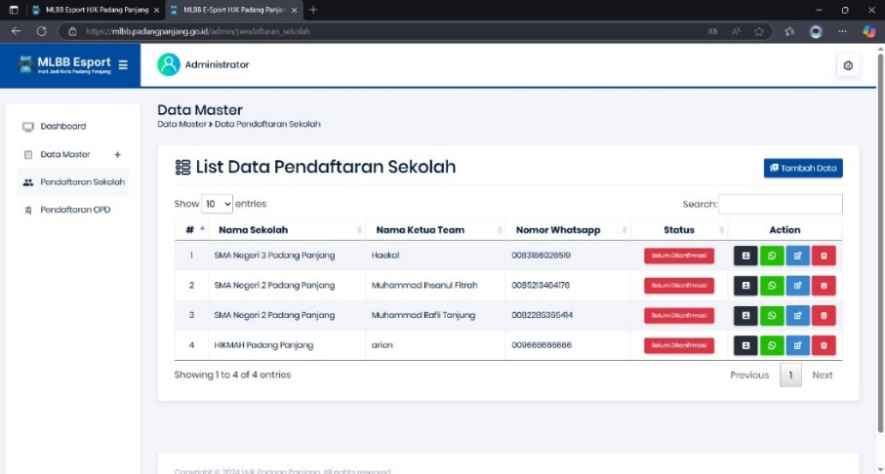

Gambar admin Mlbb Esport

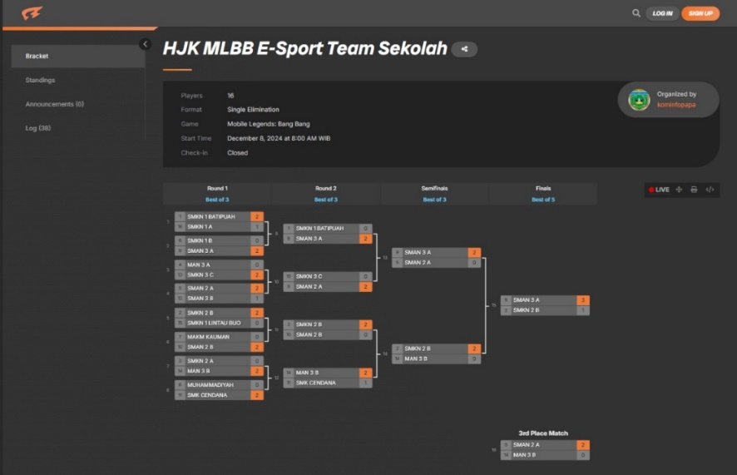

Gambar Skor Turnament Mlbb Esport

# Kegiatan Umum Perusahaan/Instansi/Bengkel

# Apel pagi tiap hari Senin

# 

Gambar apel pagi setiap senin Diskominfo Padang Panjang

# Wirid tiap minggu ganjil

# 

Gambar Wirid tiap minggu ganjil Diskominfo Padang Panjang

# Olahraga tiap minggu genap

# 

Gambar Olahraga tiap minggu genap

# Hambatan-Hambatan

# Selama melaksanakan kerja praktek di Dinas Komunikasi Dan Informatika Kota Padang Panjang,terdapat beberapa kendala yang dihadapi dalam mengerjakan tugas yang diberikan oleh pembimbing. Kendala yang dihadapi adalah minimnya pengetahuan dalam pembuatan website. Karena website yang digunakan yaitu berbasis Laravel yang mana penulis belum mengetahui cara pengaplikasiannya. Selama proses pembuatan harus belajar otodidak dan benar benar dimulai dari awal. Dimana pada framework laravel terdapat 2 tools Laravel yang jarang dimiliki oleh framework lain yaitu Composer dan Artisan.

# Pemecah Masalah

Masalah tersebut dapat dipecahkan dengan mencari referensi sebanyak mungkin diinternet, meminta saran kepada pembimbing ditempat praktek kerja lapangan maupun menanyakan kepada karyawan diinstansti praktek kerja lapangan serta menanyakan kepada senior yang paham akan masalah dalam pembuatan website Bkpsdm Berbasis Laravel tersebut. Berdasarkan referensi dari beberapa sumber maka proses pembuatan website Berbasis Framework Laravel dapat terselesaikan dengan waktu yang ditetapkan.

**BAB IV**

**PENUTUP**

**Kesimpulan**

Pengalaman Praktik Kerja Lapangan (PKL) selama 4 bulan di Dinas Kominfo Padang Panjang telah menjadi sebuah pembelajaran berharga yang membuka wawasan saya tentang dunia E-Government. Sebelumnya, pemahaman saya terbatas pada teori, namun PKL ini memberikan kesempatan untuk melihat langsung implementasinya di lapangan.

Keterlibatan dalam pembuatan website dan aplikasi adalah pengalaman yang sangat berkesan. Saya berkesempatan untuk menerapkan pengetahuan yang saya miliki, sekaligus belajar keterampilan baru seperti membuat website,aplikasi,admin website,input data, dll. Proses ini juga mengasah kemampuan *problem solving*, berpikir kritis, dan yang terpenting, kerja tim. Saya menyadari bahwa komunikasi dan kolaborasi yang efektif adalah kunci keberhasilan dalam mencapai tujuan bersama.

Selain itu, PKL ini memberikan pemahaman mendalam tentang dinamika dan budaya kerja di Dinas Kominfo. Saya belajar tentang nilai-nilai yang dijunjung tinggi, etika profesional, dan cara membangun relasi yang baik dengan rekan kerja serta atasan. Pengalaman ini juga menanamkan pentingnya inisiatif, tanggung jawab, dan kemampuan beradaptasi dalam menghadapi perubahan lingkungan kerja yang dinamis.

**Saran**

Adapun saran yang ingin disampaikan terkait pelaksanaan Praktek Kerja Lapangan dan tugas yang diberikan adalah kurangnya penulis dalam memanfaatkan waktu pembuatan website Bkpsdm Kota Padang Panjang Berbasis Framework Laravel sehingga waktu pembuatan agak sedikit lama. Jika dapat memanfaatkan waktu sebaik mungkin tentu pembuatan website Bkpsdm Kota Padang Panjang Berbasis Framework Laravel cepat terselesaikan dengan baik.

**DAFTAR PUSTAKA**

**Salsabilla**. (2025). Website BKPSDM Kota Padang Panjang Berbasis Framework Laravel. *Laporan Praktik Kerja Lapangan (PKL)*, SMK Negeri 1 Lintau Buo.

**SMK Negeri 1 Lintau Buo**. (2025). *File Panduan Laporan Praktik Kerja Lapangan (PKL)*. SMK Negeri 1 Lintau Buo.

**LAMPIRAN**

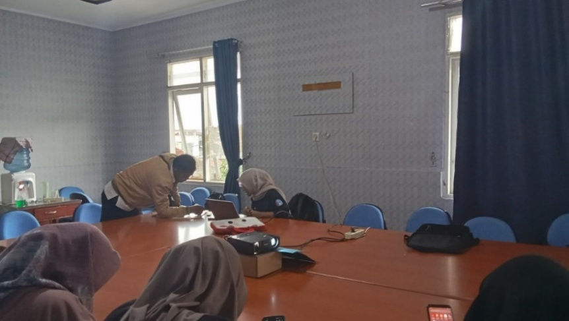

gambar Rapat Sosialisasi Aplikasi Siresa

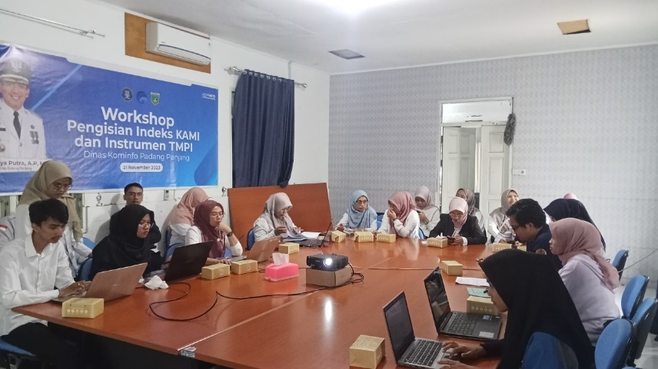

gambar Rapat sosialisasi website siceking

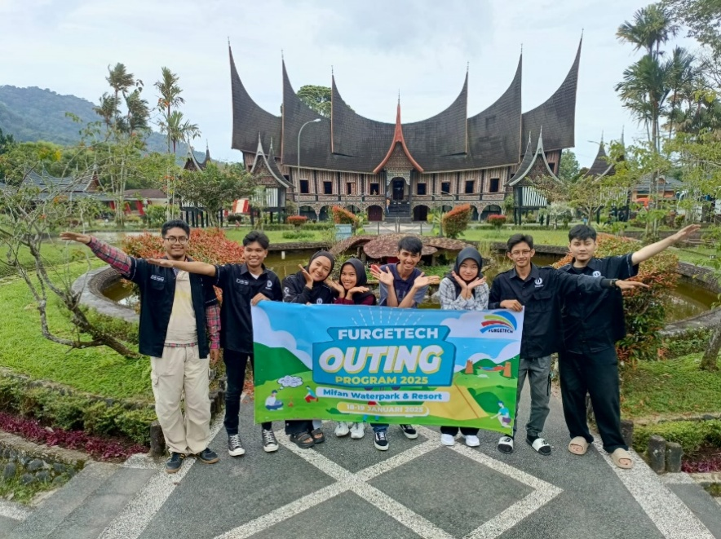

gambar Acara furgetech outing

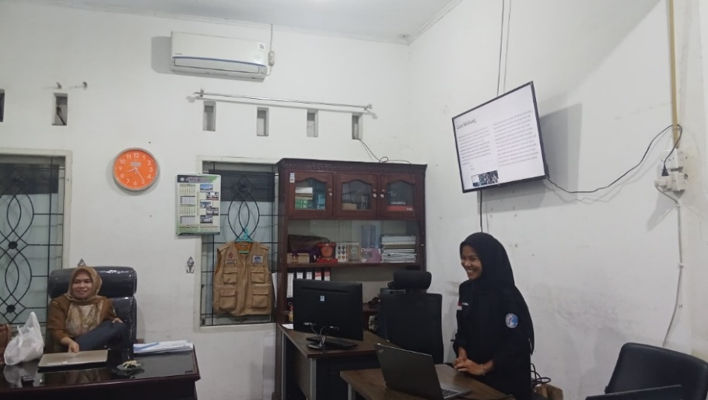

gambar Presentasi website BKPSDM

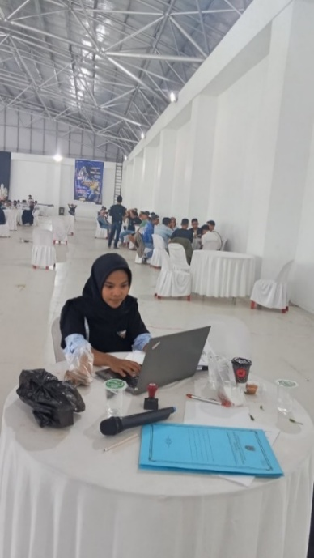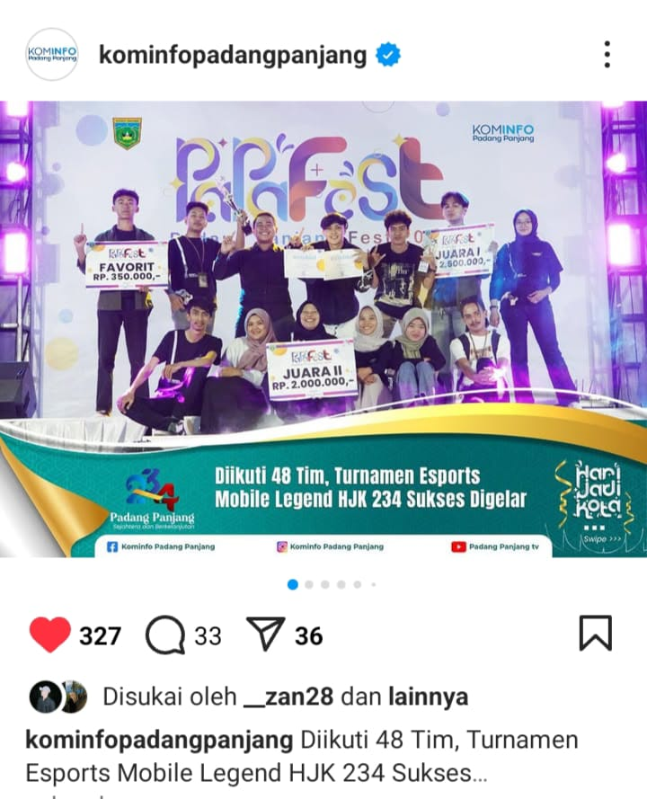

gambar panitia dan admin mobile legends hjk-234

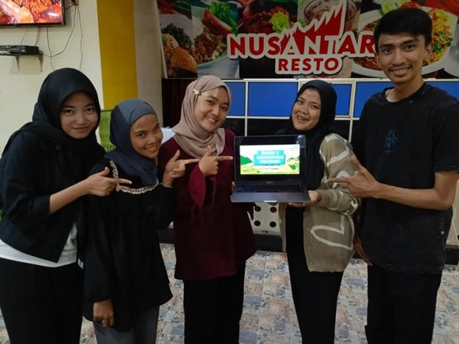

gambar Juara 1 Hackathon

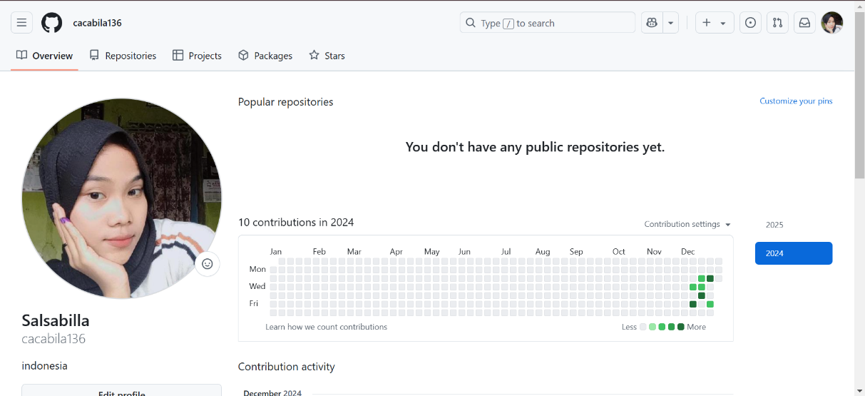

gambar Akun Github

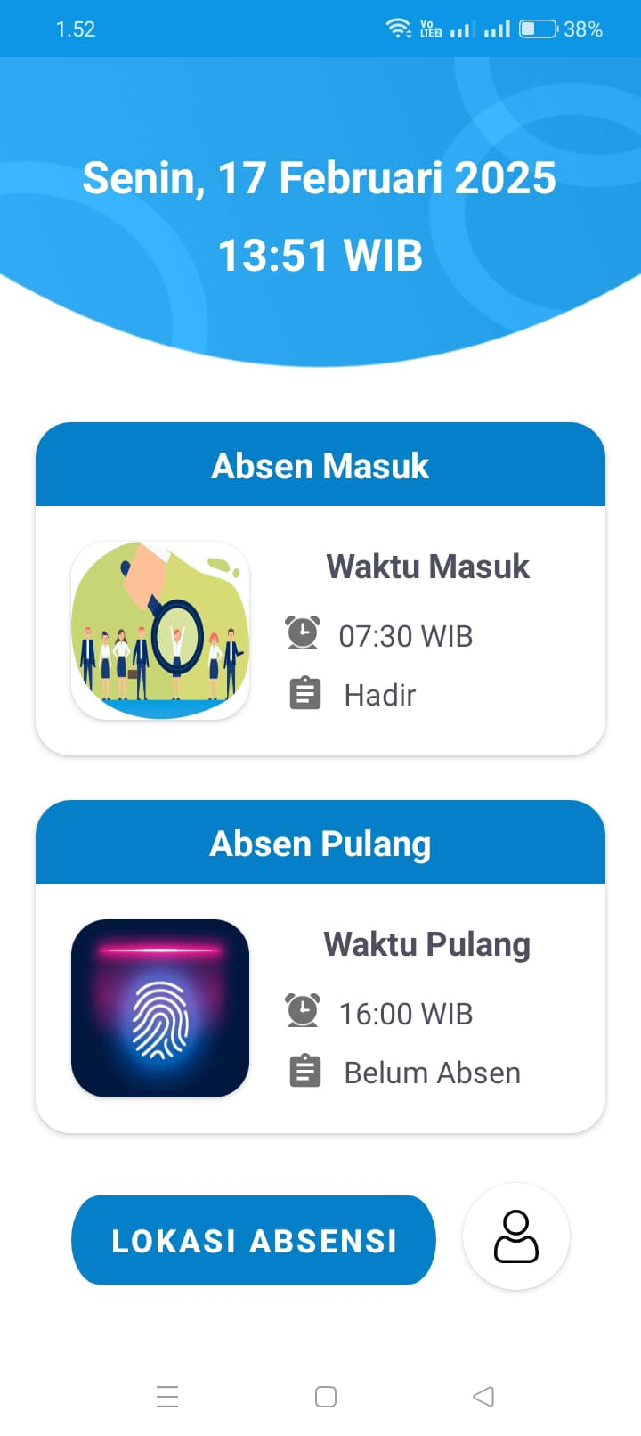

gambar Aplikasi absen masuk kantor